大班表演游戏：猴子学样

常州市天宁区雕庄中心幼儿园·采菱园 顾婷嫣

**游戏背景：**

孩子们在观看了中国美术水墨动画片《猴子学样》后。被故事中动作夸张，表情生动的小猴子们吸引了眼球，调皮可爱的小猴子喜欢模仿，跟孩子的天性一样。小朋友们总是在空闲的时候模仿小猴子们喝醉了的样子，东倒西歪，晃晃悠悠，可爱极了！在与孩子们进行商议后，我们决定开展《猴子学样》的表演游戏。

**游戏目标：**

1.大胆用肢体与表情表现老汉及猴子们的典型行为特征、情绪状态，明确并初步坚持做好自己扮演的角色。

2.能在教师的提示下选用合适的材料，进行角色装扮以及猴山场景的布置。

3.敢于在集体面前表现自己，进行角色间的呼应；表演时动作、表情较为鲜明、夸张,能被对方和观众理解。

4.尝试创编“猴子们的日常活动”的情节,尝试在教师的帮助下创作剧本部分内容。

**游戏准备：**

1.为《猴子学样》配音:即兴创编猴子与老汉之间的对话。

2.利用户外生态环境轮胎、帐篷、梯子、树、等制作“猴山”的布景。

3.制作猴子、老汉等角色的面具、服饰等。

4.师幼共同设计和制作《猴子学样》的演出海报。

粘贴教师与幼儿共同创作的剧本—一《猴山上的故事》 (图文版) 。

呈现戏剧表演前幼儿的分工及自主选择角色的记录。

呈现《猴山上的故事》排演、预演和正式演出、剧场和海报的照片。

**游戏过程：**

一、请能力较强的幼儿示范表演《猴子学样》的故事片断，启发幼儿按意愿提出游戏的主题，选择游戏的场地。

二、引导幼儿协商分配角色，并讨论如何使用道具和布置场景。

三、提出游戏的要求：能创造性地再现故事中的对话、动作及情节。

四、幼儿游戏，教师重点引导幼儿协商游戏中角色、故事主题的轮换，重点观察幼儿表演时的创造性。

五、讲评：表扬认真表演，有所创新的幼儿，邀请他们把有创新的对话、动作等加以表演。

**活动反思：**游戏是幼儿活动的主要形式，模仿是幼儿的天性。幼儿天生就喜欢各种小动物，渴望与它们亲近、游戏。正是根据幼儿的身心发展特点和大班幼儿的年龄特征，确定了本次活动。这是一个以故事为线索，以主题活动为载体，以幼儿一日活动为依托，以每一个幼儿参与为中心，以教师、幼儿、家长共同参与为资源，班本的、低投入的、人人参与的游戏化的剧目。我们的童话剧都是人人参与，不管你是主角还是配角，孩子们都非常愿意，参与的积极性很高。角色的分配，完全由孩子们自主推荐、毛遂自荐自己适合什么样的角色，遇到抢角色的问题那所有的孩子都会成为裁判，看谁更胜出一筹，谁更能胜任这样的一个角色。更能体现以孩子为主体，人人参与的原则。服装、道具等都是孩子们和老师家长一起利用一些废旧物品制成的。活动中让幼儿重点模仿猴子的一些滑稽表情动作引起幼儿兴趣；感受故事中猴子、老爷爷的滑稽动作及表情。幼儿在妙趣横生的游戏中，了解猴子爱模仿的特点，发展幼儿表演能力。同时用音乐和录音提醒幼儿情节的发展，自然而有效。最大的亮点则是户外自然环境的利用，利用自然的山坡、游乐场所、大树等，创设了一座天然的猴山，形象而有趣，极大地激发了幼儿的表演兴趣，解决了表演道具，不需要特别制作，一切都是天然的。

**环境照片**

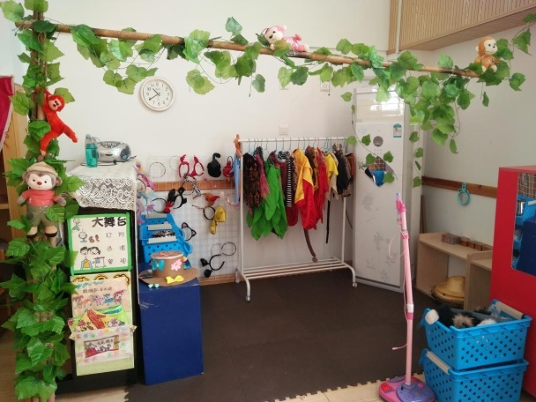 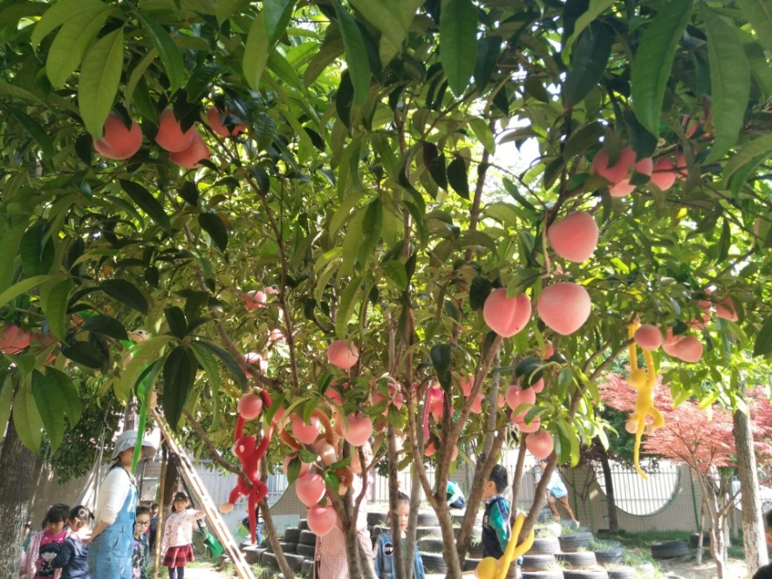

**室外游戏**

